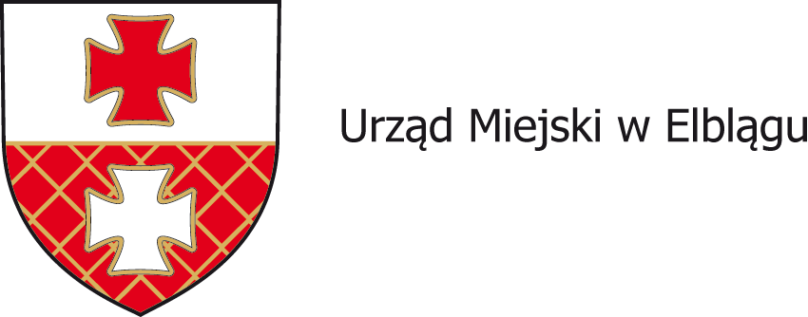
Elbląg, dnia 27 kwietnia 2023 r.

Prezydent Elbląga
BRM.0003.14.2023.ES

Pani Jolanta Janowska,
Pan Adam Matwiejczuk
Radni Rady Miejskiej w Elblągu

W odpowiedzi na interpelację radnych Pani Jolanty Janowskiej i Pana Adama Matwiejczuka przedłożoną w dniu 05.04.2023 r. w sprawie przebudowy skrzyżowania ulic Królewieckiej – Józefa Piłsudskiego – Marymonckiej – Legionów informuję co następuje.
Funkcjonowanie i ruch pojazdów na ww. skrzyżowaniu jest mi znane od wielu lat. Niestety na obecną chwilę w budżecie miasta nie ma zaplanowanych środków na przebudowę tego skrzyżowania, a przyszłoroczny plan budżetu nie jest jeszcze znany.
Informuję, że zamysł poprawy funkcjonalności i warunków ruchu w rejonie połączeń ulic Józefa Piłsudskiego – Legionów – Królewiecka – Marymoncka – Tadeusza Kościuszki był szeroko rozważany. Opracowanych zostało kilka wariantów rozwiązań drogowych dla tego obszaru, a dla wariantu uznanego za optymalny uszczegółowiono rozwiązania projektowe. Niestety z uwagi na bardzo duże koszty inwestycji nie przystąpiono do jej realizacji, a powrót do wdrożenia tych założeń uzależniony jest od możliwości finansowych Miasta oraz możliwości w zakresie pozyskania środków zewnętrznych.

Z poważaniem

Otrzymuje:
- Biuro Rady Miejskiej,
- DZD-ID.KK aa

